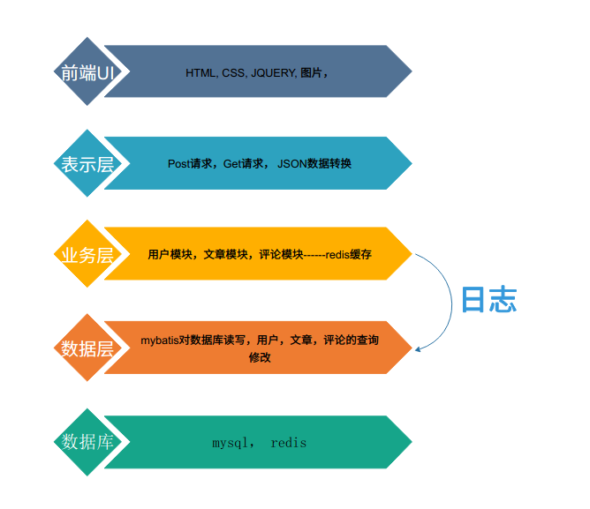

**Mybatis对数据库的读写，用户、电影、电视剧，评论，收藏，管理员的查询，添加，删除和修改**

**HTML，CSS，Javascript，jQuery，bootstrap**

**MySQL**

**用户模块，电影模块，电视剧模块，评论模块，收藏模块，管理员模块**